江西省信州中学2012-2013学年高一11月考试
地理试题（特长班）
一、选择题（本大题共20小题，每小题3分，共60分。每小题只有一个正确选项，把正确答案的代号填在答题卡上）
下图是太阳系局部图，黑点表示小行星。回答下列1~3题。
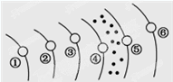
1．美国“信使号”水星探测器考察的星球是
A．① B．② C．③ D．④
2．人类发射的探测器可以到达水星表面，表明人造天体已经离开
A．地月系 B．太阳系 C．银河系 D．河外星系
3. 图中表示巨行星的是
A． ③④ B. ④⑤ C.④⑥ D.⑤⑥
4. 太阳光球层上出现的太阳活动标志是
A．黑子 B．日珥 C．耀斑 D．太阳风
5. 下列地理现象与太阳活动没有关系是
A．酸雨的形成 B．“磁暴”现象的产生
C．极光的出现 D．地震、水旱等自然灾害的发生
下图为我国某中学地理研究性学习小组野外宿营时，同学们把照相机固定，对准北极星附近的星空，长时间曝光，得到的北极星附近星辰运动轨迹的照片。据图回答6~7题。
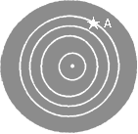
6. 图像最能反映出
A．地球自转 B．地球公转 C．流星运动 D．恒星运动
7. 某一遥远的恒星A在该日23:00位于图中的★位置,那么,第
二天该恒星处于星空同样位置时最接近的时间是
A.23:00 B.22:56 C.23:04 D.21:52
8. 与北京相比，合肥的自转
A.角速度和线速度都相同 B.角速度和线速度都不同
C.线速度相同，角速度不同 D．角速度相同，线速度不同
9. 关于“北京时间”的错误叙述是
A. 就是北京所在地的地方时 B. 就是东八区的区时
C .就是我国通用的标准时间 D. 就是120°E的地方时
第30届夏季奥运会将于2012年7月27日20时12分(当地时间) 在伦敦开幕，回答10~11题。
10. 上饶市民观看开幕式直播的时间是
A.27日4时12分 B.27日5时12分 C.28日4时12分 D.28日5时12分
11. 此日，上饶的昼夜长短情况是
A．昼短夜长且昼渐长 B．昼短夜长且夜渐长
C．昼长夜短且昼渐长 D．昼长夜短且夜渐长
12. 如果地轴与黄道平面的夹角变大，则
A．五带的范围不变
B．热带、温带的范围不变，寒带消失
C．热带、寒带的范围将变小，温带的范围变大
D．热带、寒带的范围将变大，温带的范围变小
13．地震发生时，在水中潜水的潜水员会感觉到
A. 上、下颠簸 B. 左、右摇晃
C. 先左、右摇晃，后上、下颠簸 D. 先上、下颠簸，后左、右摇晃
14．有关岩石圈的叙述，正确的是
A．岩石圈属于地壳的一部分，是由岩石构成的 B．岩石圈的厚度是均一的
C．岩石圈包括地壳和上地幔顶部（软流层以上） D．岩石圈的上部是软流层
15．霜冻往往出现于深秋至第二年早春晴朗的夜晚，因为此时
A.大气的逆辐射作用弱 B.大气对地面辐射的吸收作用强
C.大气对地面辐射的反射作用强 D.大气的保温作用强
16．读“北半球中纬度某地连续三天的天气状况示意图”，下列叙述正确的是
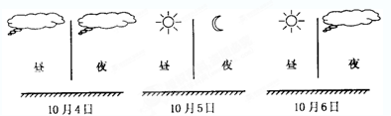
A.10月4日平均气温最高 B.10月5日昼夜温差最大
C.10月6日最易出现霜冻 D.10月5日恰逢冷锋过境
17．下列四幅等压线分布图(单位：hpa)中，①②③④四地风力由大到小的正确排序是
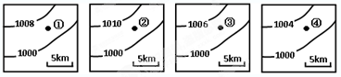
A．①＞②＞③＞④ B．②＞①＞③＞④
C．①＞③＞②＞④ D．④＞③＞①＞②
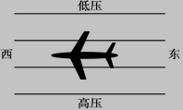
18．如下图所示，一架飞机在北半球中纬地区万米高空自东向西水平飞行，飞机左侧是高压，右侧是低压，则此时的境况是
A．顺风飞行
B．逆风飞行
C．风从北侧吹来
D．风从南侧吹来

读下图，图中圆柱为空气柱，空气柱形成的气压中心将所在的气压带切断。据此回答19～20题。
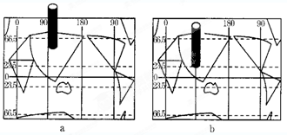
19．关于a、b两图的正确说法是
A．a图表示冬季、高气压 B．b图表示冬季、低气压
C．a图表示夏季、低气压 D．b图表示夏季、高气压
20．a图中空气柱切断的气压带是
A．极地高压带 B．副极地低压带 C．赤道低压带 D．副热带高压带
21.(12分) 读“高空等压面示意图”，完成下列问题：
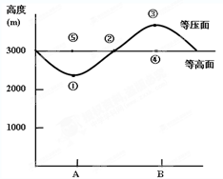
（1）图中①至⑤点，气压最高的是 ，气压最低的是 。
（2）A、B两地中受热的是 地，空气 （上升/下沉）运动。
（3）用箭头在图中画出热力环流。
（4）若A、B表示白天的陆地和海洋，则该图表示陆地的是 。
（5）从以上可看出，空气水平运动产生的根本原因是__________________。
22.（14分）读“某地实际大气中的风向图”，分析回答问题：
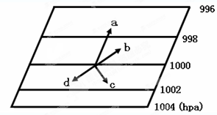
（1）写出图中箭头表示的含义：a ______ ____ ； c _______ _ __ 。
（2）a与等压线是 关系，其方向是 。
（3）在高空忽略d时，只受a和c作用 ，则b与等压线是 关系；近地面大气中b与等压线的关系是 。
（4）此图表示的地区在_________（南或北）半球，理由是________ ___ _ 。

23．(14分) 读下图，完成下列要求：查字典地理网http://dili.chazidian.com
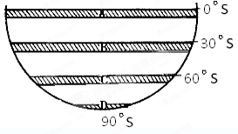

（1）写出图中字母代表的气压带名称：
A ________________，B _________________
C ________________，D _________________
（2）在图中相应的位置上添画箭头表示各风带风向
（3）此图表示北半球_______（季节），理由是 。

查字典地理网http://dili.chazidian.com

